СЕМИНАР
Системные расстановки по методу Берта Хеллингера
9-11 июня 2009 года

О методе: Основателем метода системных расстановок является немецкий психотерапевт Берт Хеллингер. Он исследовал закономерности отношений человека внутри рода и создал метод, который помогает осознать семейно-родовые корни своих проблем, улучшить отношения с близкими людьми, найти решение для сложных жизненных ситуаций, изменить свою жизнь, преодолеть кризисы и обрести счастье и любовь.
Тяжелые события социальной и семейной истории не проходят бесследно. Информация об этом хранится в семейной системе, как в банке данных, – и продолжает влиять на потомков. Одиночество, бесплодие, проблемные отношения, немотивированная агрессия детей, навязчивые состояния – все это может иметь своей причиной события, произошедшие с нашими предками.
Наша семейно-родовая система является источником проблем – и одновременно источником ресурсов для их решения. Семейная расстановка делает невидимое – видимым, проявляет те энергии, которыми связаны члены семьи, позволяет обнаружить, в каких частях системы нарушены принципы принадлежности, иерархии и баланса, расчищает засыпанные родники любви и позволяет ей течь полным потоком, – от прадедов к дедам, родителям, детям, внукам.
Принято считать, что одна расстановка может заменить собой 50 и более часов «разговорной» терапии. Расстановка, сделанная для одного из членов семьи, влияет на всю семейную систему и может стать помощью не только себе, но и близким.

Семинар предусматривает две формы участия.

Участник расстановок, заместитель. Он выступает в роли, например, родственников или проблем клиента. Такое участие позволяет прояснить человеку и свои переплетения, сценарии, управляющие жизнью, осознать источники своих проблем. Это хороший способ подготовиться к собственной расстановке, уточнить запрос и тему работы. Участвуя в расстановке, заместитель получает опыт переживаний, которые могут дать мощный толчок к изменению взгляда на мир, самого себя, отношений с людьми.

Клиент – человек, для которого делается расстановка. Он озвучивает свою проблему, задает тему расстановки. Это может быть, например, «Мое одиночество», «Мои отношения с супругом (любимой, родителями, детьми)», «Мое заболевание», «Мои страхи и неудачи». Из числа участников семинара клиент выбирает участников на расстановочные роли. При готовности клиента совершить реальную душевную и духовную работу расстановка может дать результат, сравнимый с чудом.

Круг проблем, с которыми можно работать на расстановках:
- Конфликты в семье, супружеские измены, разводы;
- Неудачи в личной жизни, расстройства в сексуальной сфере;
- Трудности в отношениях с противоположным полом, невозможность создать семью;
- Бесплодие, невынашивание беременности;
- Трудный ребенок;
- Повторение судеб предков, наследственные болезни;
- Алкоголизм, наркомания, любые зависимости;
- Депрессии, тревожности, страхи, немотивированная агрессия;
- Невозможность найти своё место в жизни, неуверенность в себе;
- Вопросы профессионального роста, в т.ч. супервизии клиентских случаев;
- Повторяющиеся неудачи в работе, бизнесе и других видах деятельности;
- Проблемы внутри организации или бизнеса.

Ведущая: Ана Глинская (Москва) – коуч, медиатор, системный консультант.

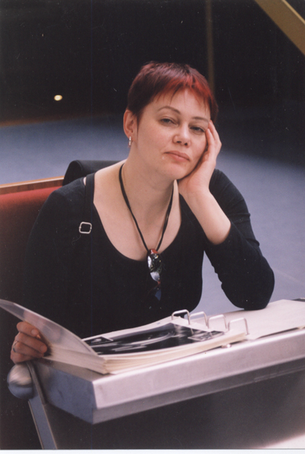
- Сертифицированный специалист по cистемно-феноменологическому подходу в психологическом и организационном консультировании (Институт консультирования и системных решений, Москва, 2006-2008):
- "Системно-феноменологический метод Берта Хеллингера и семейные расстановки" (двухгодичный курс обучения, сертификат WISL-ИКСР (Германия-Россия), свидетельство Высшей школы психологии);
- "Структурные расстановки и расстановки внутренних частей личности" (годичный курс обучения, сертификат APSYS-ИКСР (Австрия-Россия).

Участник обучающих семинаров Берта Хеллингера, Штефана Хаузнера, Гунхильд Лейлы Бакса, Маргарет Барт, Марианны Франке-Грикш, Гунтхарда Вебера, Дианы Дрекслер, Альбрехта Мара, Кристины Эссен, а также основателя процессуального подхода в психотерапии Арнольда Минделла. Супервизия у Сергея Корчагина (2008) и Якоба Роберта Шнайдера (2009).

 Адреса и телефоны для справок:
организатор Елена Лукьянова. тел.: 8-916-594-26-22, мейл briflena@gmail.com

